Modello “A”

(SI PREGA DI COMPILARE IL MODULO IN STAMPATELLO)

OGGETTO: Testi in braille per studenti non vedenti

Codice meccanografico Istituto: ........................................................................................

Codice meccanografico Plesso: .........................................................................................

Scuola: ..................................................................................................................................
Via..................................................................................................................n° civico...........
CAP: .................... Città: ............................................................................. Provincia: .........
Telefono: ............................. Fax: ............................ E-mail: ................................................
Codice Fiscale e/o Partita IVA: ..............................................................................................
Referente per il presente procedimento: ...............................................................................
DATI IDENTIFICATIVI DELL'ALUNNO/A
Cognome e Nome: ....................................................................................... Età: …… anni
Nell'anno scolastico 2025-2026 frequenterà la Classe: ........ Sezione .........
Il/la sottoscritto/a, in qualità di rappresentante legale della scrivente Scuola, chiede di poter accedere al servizio di personalizzazione dei testi per lo studente/la studentessa non vedente sopraindicato/a.
Ai fini della fornitura delle "copie accessibili" dei testi inseriti nell'allegato modello "C" il sottoscritto AUTORIZZA LA TRASMISSIONE DELLA PRESENTE RICHIESTA E DEL PREVENTIVO DI SPESA e dichiara:
- che la Scuola non ha richiesto e non ha ricevuto contributi da parte di Enti Pubblici o privati per acquisire quanto è oggetto della presente richiesta;
- che i testi per i quali si richiede la personalizzazione sono quelli in adozione nella classe frequentata dall'alunno/a a cui sono destinati;
- che lo/la studente/studentessa per il/la quale si richiede il servizio è non vedente così come risulta agli atti di questa Scuola;
TRATTAMENTO DEI DATI PERSONALI
La Provincia di Barletta, Andria, Trani, in qualità di Titolare del Trattamento, tratta i suoi dati nel rispetto della vigente normativa in materia di Protezione dei Dati personali e dei principi di correttezza, liceità, trasparenza e riservatezza di cui al Reg UE 2016/679 – GDPR. Il trattamento sarà effettuato con strumenti sia manuali che informatici e telematici, con logiche di organizzazione ed elaborazione strettamente correlate alle finalità per cui i trattamenti sono effettuati e comunque in modo da garantire la sicurezza, l'integrità e la riservatezza dei dati stessi nel rispetto delle misure organizzative, fisiche e logiche previste dalle disposizioni vigenti. Il trattamento è effettuato nei limiti delle finalità e nell’ambito del presente modulo, in esecuzione dei compiti di interesse pubblico o connessi all'esercizio di pubblici poteri di cui è investito il titolare del trattamento, al fine esclusivo di valutazione della richiesta di accesso ai servizi in oggetto (Artt. 6 e 9 GDPR).
Si ricorda che, in ogni momento potrà esercitare i Suoi diritti nei confronti del Titolare del Trattamento ai sensi degli artt. da 15 a 22 e dell’art. 34 del GDPR, inviando una mail gli indirizzi in calce. Il Responsabile della Protezione dei Dati o Data Protection Officer (RPD o DPO) è l’Avv. Adamo Brunetti, contattabile all’indirizzo: a.brunetti@code4com.it.
DICHIARAZIONE DI CONSENSO AL TRATTAMENTO DEI DATI
Il sottoscritto dichiara di aver letto e compreso l’informativa privacy resa ai sensi dell’art. 13 del Reg. UE 2016/679 (GDPR), nonché di prestare il consenso in ordine al Trattamento dei Dati Personali di cui al presente modulo, nei limiti delle finalità di cui alla succitata informativa.

IL DIRIGENTE SCOLASTICO

Modello A/1

Dati identificativi Alunno

Cognome e Nome: |  | Data e luogo di nascita:
  □ M | □ F
Residente a: |  | Prov.: ( )
Via: |  | N. Civico: |  | C.A.P.
Telefono/Cellulare: |  | E-mail:
Iscritto Sez. Prov.le UICI di: |  | N. Tessera:
Codice Fiscale

Frequenterà la scuola (nell'a.s. ...............):

Codice meccanografico Istituto: | Codice meccanografico plesso:
Classe: | Sez: |  | Città:
Via e N. Civico: | CAP: |  | Prov.: ( )
Telefono/Fax: | E-mail:

□ : CIECO ASSOLUTO □ : IPOVEDENTE

Il Richiedente

Modello "B"
TESTI IN BRAILLE
Specifiche tecniche

Codice meccanografico Istituto: ...........................................................

Codice meccanografico Plesso: .............................................................

Scuola ...................................................................................................
Città ...................................................... Alunno (solo iniziali) ................
Anno scolastico: ................................. Classe: .....................................

STAMPA:
❐ INTERPUNTO (fronte-retro)  MONOFACCIA

SCRITTURA:

❐ STANDARD
NOTA: Per la classe 1ª della scuola primaria o per il primo accesso alla lettura braille sono disponibili formati speciali (vedi pagina seguente) e materiali integrativi (è disponibile un alfabetiere che sarà fornito gratuitamente). L'eventuale esigenza particolare deve essere segnalata in questa sezione.
..............................................................................................................
..............................................................................................................
Il formato speciale è richiesto:
❐ SU TUTTO IL TESTO  SOLO PER LE PRIME PARTI

INTERLINEA:
❐ STANDARD  DOPPIA (RIGHE ALTERNE)
L'impostazione dell'interlinea doppia è richiesta:
❐ SU TUTTO IL TESTO  SOLO PER LE PRIME PARTI

RILEGATURA:
CON DORSETTI AD ANELLI PLASTICI

DISEGNI A RILIEVO (sistema Minolta): (Saranno realizzati esclusivamente i disegni essenziali alla comprensione del testo)
❐ SÌ  NO
Riprodurre i seguenti disegni: (indicare il titolo del libro e le pagine di riferimento)
..............................................................................................................
..............................................................................................................
..............................................................................................................

❐ Altre indicazioni e suggerimenti particolari ritenuti utili:

..............................................................................................................
..............................................................................................................
..............................................................................................................
..............................................................................................................
..............................................................................................................

L'Insegnante

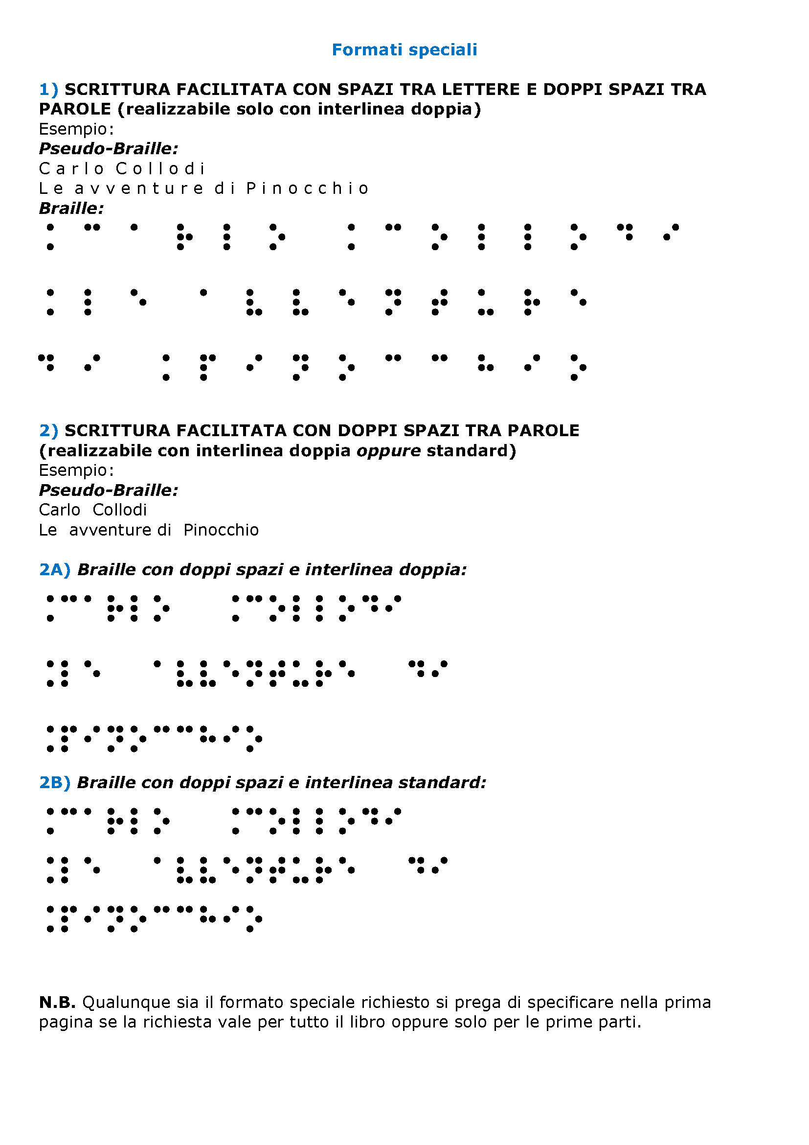

FACSIMILE del Modello "C" come esempio per la compilazione
Ricordiamo che la corretta compilazione di questo modello è fondamentale per garantire la corrispondenza con il testo originale.
Ringraziamo per la collaborazione.

È OBBLIGATORIO indicare il codice meccanografico Istituto e Plesso.e compilare la colonna "Totale pagine richieste"
SI CHIEDE L’INVIO DEI LIBRI ORIGINALI.

Per i testi unici validi per più classi inserire solo la parte relativa alla classe frequentata dall’alunno. Le parti di testo riferibili a classi diverse da quella
frequentata NON SARANNO TRASCRITTE.

Codice meccanografico Istituto: ............................................................ Codice meccanografico Plesso: ..........................................................

Scuola: ..................................................................................................... Alunno (iniziali)..................
ELENCO LIBRI DI TESTO PER I QUALI SI RICHIEDE LA TRASCRIZIONE BRAILLE
da compilare in stampatello come indicato nell’esempio:
Titolo  Matematica tomo 1A  Il sorriso del mondo 4/5 | Autore  Bergamini  AA. VV. | Editore  Zanichelli  Raffaello | Codice ISBN o  Codice a barre  978-88-451-4840-8  978-88-472-2259-5 | Note  (Indicare le parti da trascrivere)  Prima Ipotesi:  richiesta parziale; indicare la pagina iniziale e finale di ogni parte di testo da ingrandire:  Pagg. 1÷23; 32÷47; 78÷134; 245÷328;  Seconda Ipotesi:  richiesta completa di un libro di 260 pagine; indicare:  TUTTO  Terza ipotesi:  le parti di testo da indicare sono numerose e non entrano tutte nel riquadro; in tal caso allegare un vostro elenco e riportare in questo riquadro:  VEDI ALLEGATO NUMERO ….  Indicare solo le pagine relative alla  classe frequentata:  Pagg. 1÷41 (classe 4^) | Totale pag. richieste  177  260  indicare  il totale  pagine  richieste  sempre  41

N.B. - PRECISARE L'INDIRIZZO DOVE DEVONO ESSERE INVIATI I TESTI (se diverso da quello della Scuola):
...............................................................................................................................................................................................................................................................
Modello "C"
È OBBLIGATORIO indicare il codice meccanografico Istituto e Plesso.e compilare la colonna "Totale pagine richieste"
SI CHIEDE L’INVIO DEI LIBRI ORIGINALI.
Per i testi unici validi per più classi inserire solo la parte relativa alla classe frequentata dall’alunno. Le parti di testo riferibili a classi diverse da quella
frequentata NON SARANNO TRASCRITTE.

Scuola: ..................................................................................................... Alunno (iniziali)..................
ELENCO LIBRI DI TESTO PER I QUALI SI RICHIEDE LA TRASCRIZIONE BRAILLE
Titolo | Autore | Editore | Codice ISBN o  Codice a barre | Note  (Indicare le parti da trascrivere) | Totale pag. richieste
N.B. - PRECISARE L'INDIRIZZO DOVE DEVONO ESSERE INVIATI I TESTI (se diverso da quello della Scuola):

